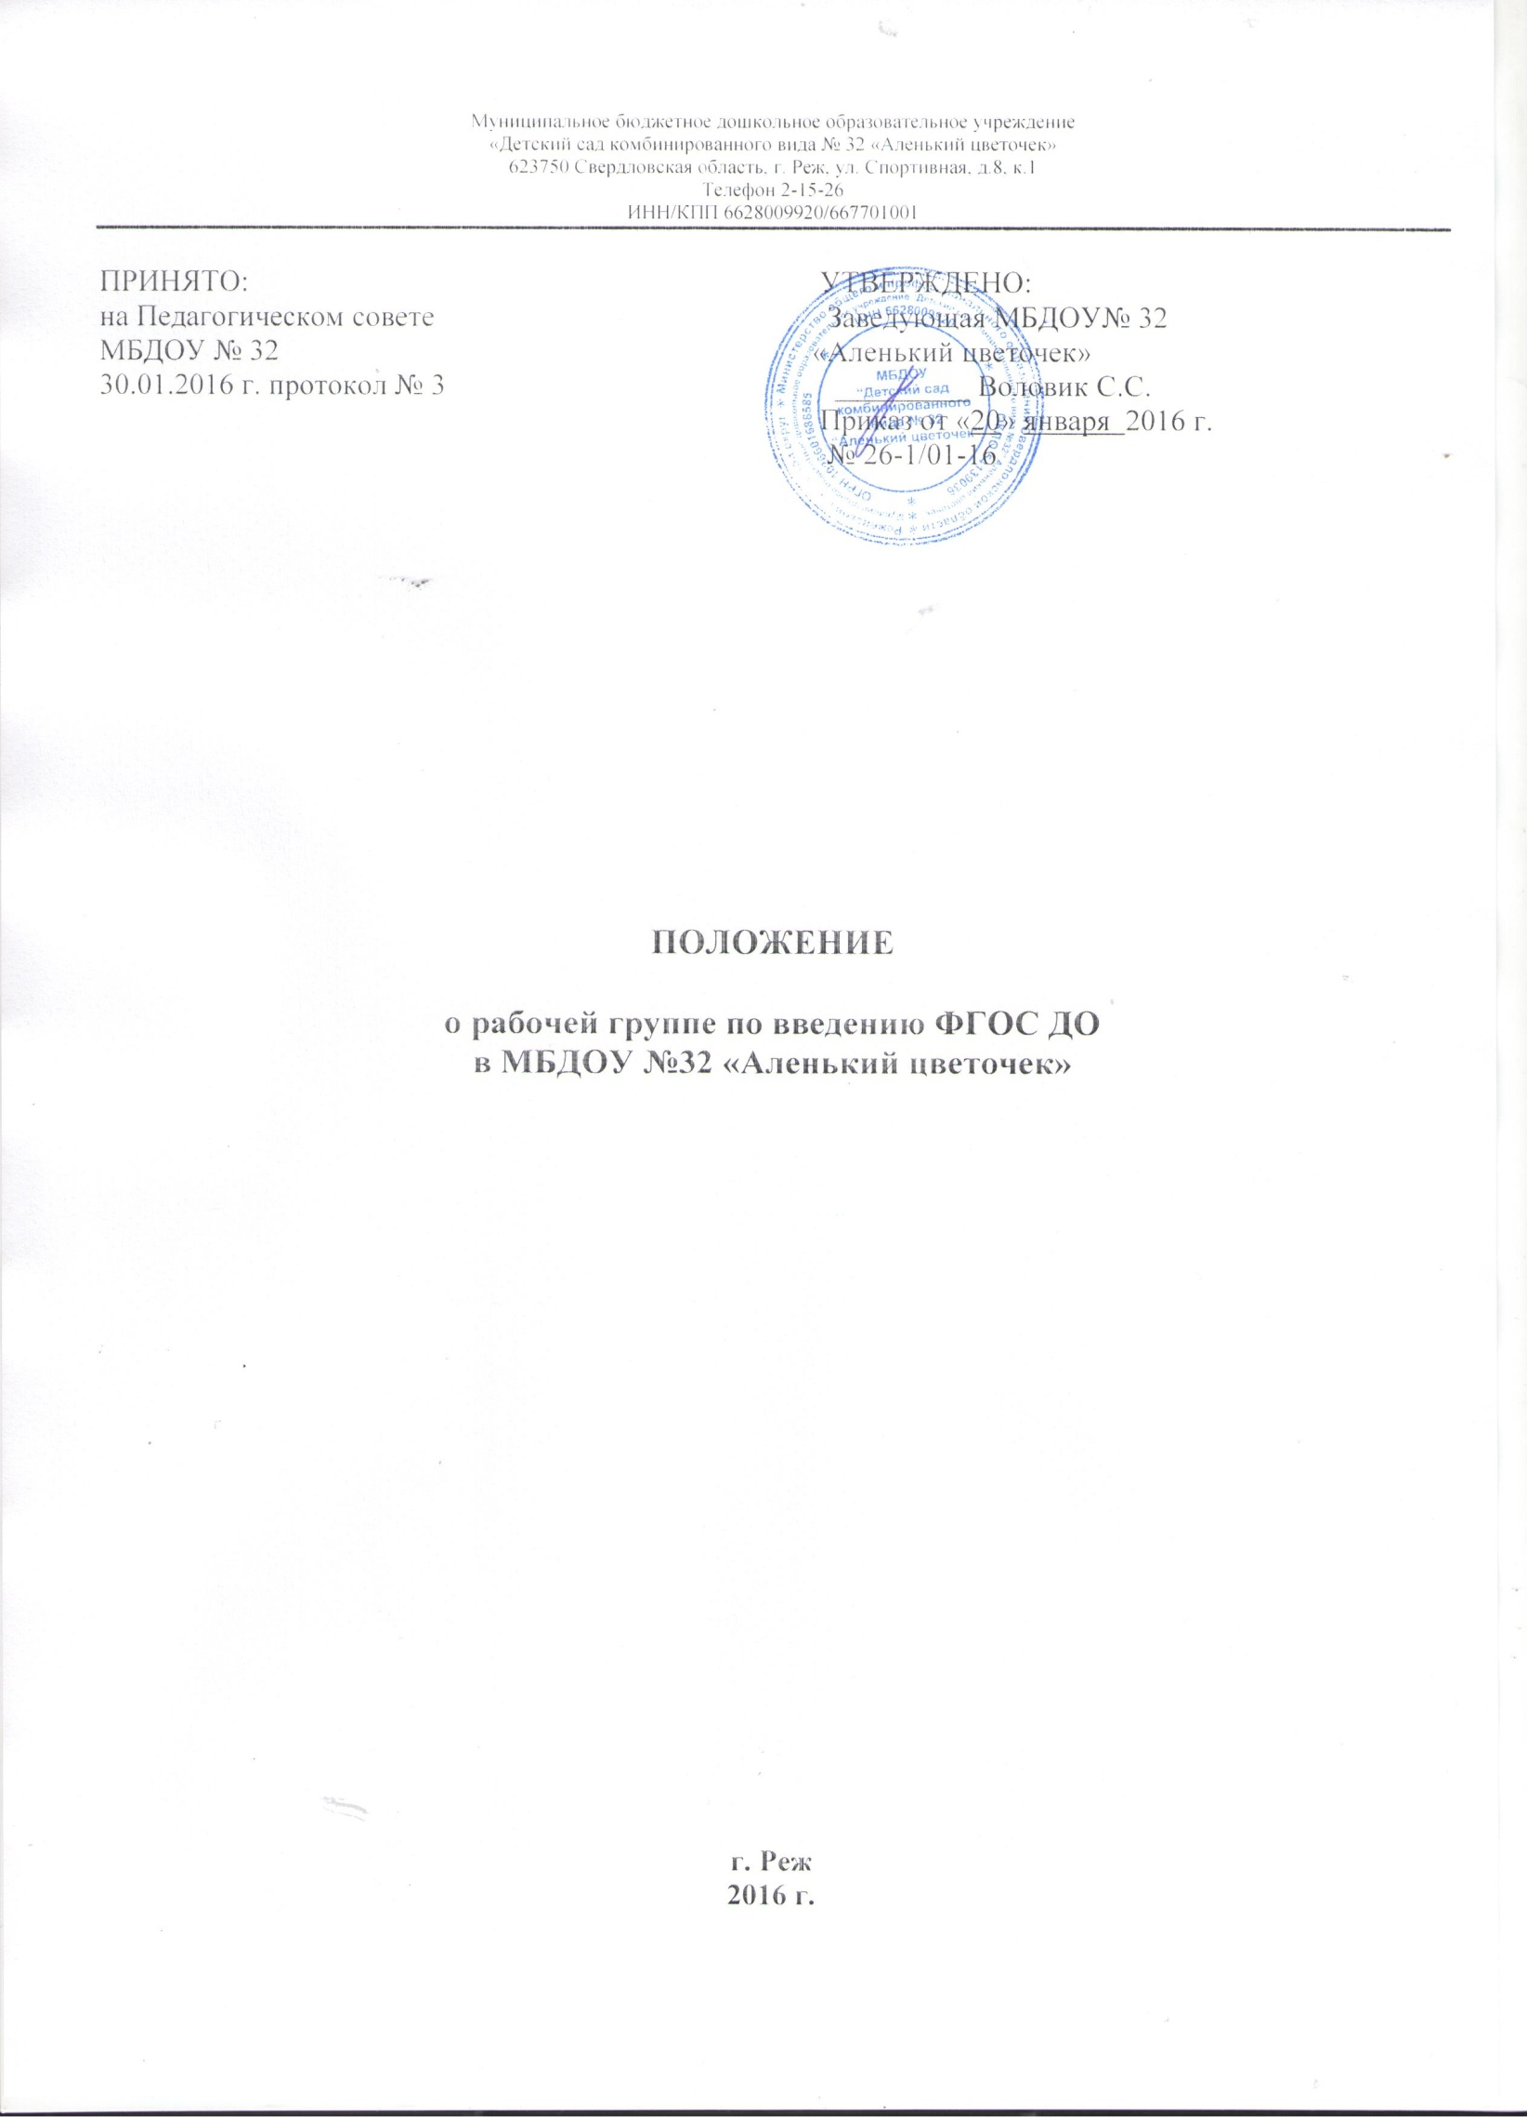

**ПОЛОЖЕНИЕ**

**о рабочей группе по введению ФГОС ДО**

**в муниципальном бюджетном дошкольном образовательном учреждении «Детский сад комбинированного вида № 32 «Аленький цветочек»**

1. ОБЩИЕ ПОЛОЖЕНИЯ

1.1. Рабочая группа по введению ФГОС ДО (далее рабочая группа) создана в соответствии с приказом МБДОУ «Детский сад № 32» ( далее Учреждение) от 30 января 2016 года на период введения новых ФГОС ДО в целях информационного, аналитического и научно – методического сопровождения этого процесса.

1.2. Основными задачами рабочей группы являются:

* информационная и научно – методическая поддержка разработки и реализации комплексных и единичных проектов введения ФГОС ДО на всех ступенях учреждения;
* анализ состояния нормативно – правового, ресурсного, кадрового, материально – технического обеспечения образовательного процесса для введения ФГОС ДО;
* создание условий для введения ФГОС ДО в учреждении;
* разработка и утверждение плана – графика мероприятий по реализации направлений ФГОС ДО;
* определение оптимальной модели организации воспитательно – образовательного процесса, обеспечивающей реализацию ФГОС ДО;
* предоставление информации о результатах введения ФГОС ДО для педагогов учреждения;
* разработка и утверждение рабочих программ специалистов;
* разработка проекта основной образовательной программы учреждения;
* приведение в соответствие с ФГОС локальных актов учреждения;
* повышение квалификации педагогов по вопроса ФГОС ДО.

1.3. Рабочая группа в своей деятельности руководствуется Конституцией Российской Федерации, законом «Об образовании в Российской Федерации», приказом Министерства образования и науки РФ «Об утверждении федерального государственного образовательного стандарта дошкольного образования» от 17.10.2013 г. № 1155, Уставом учреждения и настоящим Положением.

1. ПОРЯДОК ФОРМИРВОАНИЯ И СОСТАВ РАБОЧЕЙ ГРУППЫ

2.1. Состав рабочей группы определяется приказом заведующего из числа наиболее компетентных представителей педагогического коллектива, администрации. возглавляет рабочую группу председатель.

2.2. Рабочая группа является коллегиальным органом. Общее руководство Рабочей группой осуществляет председатель группы. Председателем группы является заведующая.

2.3. Председатель рабочей группы:

* открывает и ведет заседание рабочей группы;
* осуществляет подсчет результатов голосования;
* отчитывается перед педагогическим советом о работе Рабочей группы.

2.4. Из своего состава на первом заседании Рабочая группа избирает секретаря. Секретарь ведет протоколы заседаний рабочей группы.

1. ПРАВА И ОБЯЗАННОСТИ РАБОЧЕЙ ГРУППЫ.

3.1. Члены рабочей группы обязаны:

* присутствовать на заседаниях;
* голосовать по обсуждаемым вопросам;
* исполнять поручения в соответствии с решением Рабочей группы;
* проводить анализ готовности учреждения к введению ФГОС ДО;
* создавать условия для введения ФГОС ДО в учреждении;
* своевременно выполнять план – график введения ФГОС ДО в учреждении;
* обеспечивать объективность и качество информационного, аналитического и научно – методического сопровождения введения ФГОС ДО в образовательный процесс;
* готовить отчеты о ходе в ведения ФГОС ДО.

3.2. Члены рабочей группы имеют право:

* знакомится с материалами и документами поступающими в группу;
* участвовать в обсуждении повестки дня, вносить предложения по повестке дня;
* в письменном виде высказывать особые мнения;
* ставить на голосование предлагаемые ими вопросы;
* вносить на рассмотрение педагогического совета вопросы, связанные с разработкой и реализацией проекта введения ФГОС ДО;
* выходить с предложениями к заведующему по вопросам, относящимся к компетенции Рабочей группы;
* приглашать для принятия участия в работе Рабочей группы разработчиков проектов по введению ФГОС ДО;
* привлекать других педагогов для выполнения отдельных поручений.

1. ПОРЯДОК РАБОТЫ РАБОЧЕЙ ГРУППЫ
   1. Рабочая группа созывается не реже 1 раза в квартал;
   2. Рабочая группа правомочна, если на ее заседании присутствуют не менее 2/3 ее состава.
   3. Решение принимается простым большинством голосов и является обязательным для всех педагогов учреждения.
   4. Лица, приглашенные на заседание рабочей группы, пользуются правом совещательного голоса.
   5. Решения Рабочей группы утверждаются приказом заведующего и являются обязательными для исполнения.
2. ДОКУМЕНТАЦИЯ РАБОЧЕЙ ГРУППЫ
   1. Заседания рабочей группы оформляются в протоколах и хранятся в делах учреждения. Фиксируется ход обсуждаемых вопросов, выносимых на заседании Рабочей группы, предложения и замечания членов Рабочей группы.
   2. Протоколы подписываются председателем и секретарем Рабочей группы.